Песцова Ольга Викторовна
Учитель истории и обществознания
МАОУ СОШ №6 города Южно-Сахалинска
Технологическая карта урока
Класс: 11
Тип урока: урок развития умений и навыков на основе получения новых знаний
Форма урока: деловая игра «Суд над «Семьей»
Цели урока:
- деятельностная: формирование у учащихся умений реализации новых способов действия, развитие умения самостоятельно и мотивированно организовывать свою познавательную деятельность;
- содержательная:
- расширение понятийной базы за счет включения в нее новых элементов – семья, классификация типов семей, брак и его виды, гражданский брак;
- воспитательная: осмысление социально-нравственного опыта предшествующих поколений, способность к определению своей позиции и ответственному поведению в современном обществе.
Задачи урока
Образовательные:
- учащиеся расширят знания о важнейшем из социальных институтов - «Семья», функциях семьи и ее роли в жизни человека; выяснят, в чем состоит основное назначение семьи как социального института; почему среди основных социальных функций семьи в первую очередь выделяют репродуктивную и воспитательную;
- учащиеся углубят знания об основных этапах становления семейно-брачных отношений в истории; выяснят вопрос об основных типах семей;
- проанализируют, каким образом общество влияет на семью и какие эволюционные изменения происходят с семьей в современном обществе;
- систематизируют знания о роли российского государства по поддержке и охране семьи.

Воспитательные:
- учащиеся сформируют представление о семье как о частичке общества, первом социальном институте, в котором проходит основная часть жизни человека;
-продолжат формирование ценностного отношения к окружающему миру и стремления корректировать свои личностные качества;
- продолжат развивать в себе необходимость достигать поставленной цели, воспитывать положительное отношение к совместному труду;
- формировать познавательную и творческую активность, воспитывать в себе упорство, любознательность

Развивающие:
- учащиеся продолжат развивать умения выдвигать гипотезы, доказывать, оценивать результаты работы;
-совершенствовать навыки работы с разными источниками информации;
- продолжат формирование навыков анализа и систематизации информации, сравнения и обобщения фактов, умения создания презентаций, установления причинно-следственных связей, умения организовать работу в группе
- развивать навыки анализа, синтеза и обобщения понятий и информации;
- продолжат формирование творческой активности, умения перенести известные аналогии в новую ситуацию;
- продолжить овладение общеучебным умениям: рассуждению, рассказу с эмоционально-личностных позиций, решению познавательных задач;
- развивать умение работать в группе, вести дискуссию.

Планируемые результаты учебной деятельности:
Предметные:
- давать характеристику семьи, ее функций, типов, семейных отношений,
- способность применять понятийный аппарат исторического и обществоведческого знания и приемы исторического анализа для раскрытия сущности понятий;
- способность применять понятийный аппарат исторического и обществоведческого знания и приемы исторического анализа для раскрытия сущности понятий.
Метапредметные:
- владение умениями работать с учебной и внешкольной информацией;
- сформировать навыки сотрудничества, аргументированно выражать свое мнение;

- формирование УУД владение умениями работать с учебной и внешкольной информацией, использовать современные источники информации, в том числе материалы на электронных носителях;
Личностные : формирование умений применять знания по обществознанию для осмысления сущности современных общественных явлений, в общении с другими людьми в современном поликультурном, полиэтничном и многоконфессиональном обществе;
- способствовать формированию у учащихся уважения к семейным ценностям, традициям;
- формирование умений применять знания по обществознанию для осмысления сущности современных общественных явлений, в общении с другими людьми в современном поликультурном, полиэтничном и многоконфессиональном обществе; – формирование умений применять знания по обществознанию для осмысления сущности современных общественных явлений, в общении с другими людьми в современном поликультурном, полиэтничном и многоконфессиональном обществе;
Информационно-технологические ресурсы урока:
Учебник, доп. литература, СМИ, презентации, пакет с рабочими материалами для работы групп, проектор.
Основные понятия темы:
семья как социальный институт; классификация семей; брак и его виды; основные тенденции развития современной семьи; система социальной защиты семьи в РФ.
Литература:
- П.А. Баранов, А.В. Воронцов, С.В. Шевченко. «Полный экспресс-репетитор. Обществознание. ЕГЭ».
- Л.Н. Боголюбов. «Обществознание» Учебник. 11 класс
- М. Семенова. «Мы – славяне».

Ход урока

№ | Этапы урока | Деятельность учителя | Деятельность учащихся | Планируемые результаты
1 | Организационный  Цель: создание эмоционального настроя на совместную коллективную деятельность. | Звучит песня о семье  (Ю. Антонов «Под крышей дома твоего», "Наша семья" - Наутилус Помпилиус  "Гимн семье" - (слова- И. Резник, музыка- А. Лунёв)  "Наша семья" - Агата Кристи  Песня из фильма "Мама"( ."Мама- первое слово, главное слово в каждой судьбе... )  "Доченька моя" - Алла Пугачева  "Золотая свадьба" - ансамбль Кукушечка (Бабушка рядышком с дедушкой столько лет вместе... )  "Я у бабушки живу... " - Верасы  "Помолимся за родителей " - Сосо Павлиашвили  "Родительский дом" - Лев Лещенко  "Сын и дочь" - Леонид Портной) – на выбор | Внимательно слушают музыкальный фрагмент и вступительное слово учителя  Учащиеся демонстрируют готовность к началу урока | Эмоциональный настрой
2 | Создание проблемной ситуации. Фиксация учебной задачи.  Цель: создание условий для постановки учебной задачи через проблемный диалог; активизация мыслительной деятельности учащихся, заинтересованность в предстоящей работе; | Надпись на экране  “Жениться совсем не трудно, трудно быть женатым”.  Унамуно  “Жениться – это значит наполовину уменьшить свои права и вдвое увеличить свои обязанности”. Шопенгауэр  Учитель:  Я приветствую вас, друзья. Вы слышите песню. Вы видите высказывания знаменитостей.  1. Какие ассоциации у вас все это вызывает?  2. Давайте назовем тему.  3. Почему семью называют одним из основных социальных институтов?  4. В чем, по-вашему, основная проблема современной семьи?  Организация погружения в проблему. Учитель организовывает коллективный анализ учебной задачи. Фиксирует выдвинутые учениками гипотезы, организует их обсуждение.  Учитель:  Таким образом, вы утверждаете, что, не смотря на безусловную важность данного социального института для дальнейшего развития современного общества, семья находится в глубоком кризисе. Постараемся разобраться с этой проблемой. А для этого прошу вас объединиться в группы и сконструировать вопросы, на которые вы хотели бы найти ответы сегодня.  Предлагаю разобраться в проблеме с помощью «суда» над семьей.  В ходе заседания предлагается всем участникам судебного разбирательства заполнить таблицу, выданную каждому. По окончании заседания таблицы должны быть изучены как Д/З  Называется состав участников судебного разбирательства  Действующие лица:  1.Председатель суда  2. Секретарь судебного заседания  3.Прокурор (обвинитель)  4. Адвокат (защитник)  5. Подсудимый (семья)  6.Свидетели защиты:  Мать, отец, сын (он же, брат), дочь (она же, сестра), психолог, юрист  7. Свидетели обвинения: социолог, убежденный холостяк, феминистка,  8. Присяжные заседатели (3-5 человек).  9. СМИ (2 человека).  10. Публика.  Учитель объясняет общие правила поведения на суде, права сторон, свидетелей и объясняет обязанности секретаря и присяжных, подчеркивая всю важность их функций, т.к. именно они должны вынести решение о виновности или не виновности подсудимого. | Учащиеся:  отвечают на поставленные вопросы, аргументируют свои позиции.  Участники судебного заседания занимают свои места | Личностные УУД: Проявление эмоционального отношения к учебно-познавательной деятельности.  Коммуникативные УУД: умение точно и полно выражать свое мнение.  Регулятивные УУД: умение оценивать свои знания и адекватно воспринимать оценку других.  Познавательные УУД: актуализация своего жизненного опыта; выделение проблемы.
3 | Ход судебного разбирательства  Цели:  - повторить, обобщить или проанализировать учебный материал;  - формировать культуру спора;  - развивать логическое мышление;  - совершенствовать навыки самостоятельной работы,  - выявить творческий потенциал учащихся, способствовать его развитию;  - совершенствовать умение анализировать информацию;  - воспитывать нравственные, этические и эстетические ценности. | Секретарь: Встать, суд идет!  Судья: Прошу садиться.  Секретарь: Судебное разбирательство проводится по таким же принципам, что и в гражданском процессе ( гласность, состязательность, равенство сторон, ведение протокола).  Прокурор присутствует в качестве обвинителя в зале суда.  Адвокат – защита обвиняемой.  Судья: Сегодня слушается дело о Семье, которая обвиняется в неактуальности и нанесении вреда благополучию всего населения планеты Земля.  Секретарь: Наш процесс проходит в присутствии Присяжных заседателей.  Присяжный заседатель: Суд присяжных заседателей считается самым демократичным судебным институтом. Он представлен коллегией из двенадцати заседателей. В России суд присяжных рассматривает дела только по особо тяжким преступлениям и лишь по ходатайству обвиняемого. От присяжных заседателей не требуется юридических знаний. Они должны ответить только на три вопроса:  1) доказано ли, что имело место преступление, в совершении которого обвиняется подсудимый;  2) доказано ли, что деяние совершил подсудимый;  3) виновен ли подсудимый в совершении этого преступления.  Решение, которое принимает коллегия присяжных заседателей, называется вердикт.  Судья: Введите подсудимую.  Семья: Я не виновна. Не виноватая я!!!  Судья: Уважаемые дамы и господа, вы будете свидетелями необычного процесса, на котором нам предстоит решить, вредна или полезна для общества подсудимая. Приступаем к исследованию по делу обвиняемой.  Подсудимая, Ваши фамилия, имя, отчество.  Семья: У меня миллионы фамилий и имен.  Судья: но главное из них?  Семья: (пишет на доске): «7 – Я»  Судья: Дата вашего рождения? Семья: Точно не установлена… Десятки тысяч лет до нашей эры.  Судья: Ваши родители?  Семья: Сам Бог и …Семейный кодекс  Судья: Слово предоставляется государственному обвинителю.  Прокурор: Ваша честь, господа присяжные. Сегодня мне выпала трудная, но благородная задача – открыто выступить против устаревшего в 21 веке социального института, называемого «Семьей». Задача очень сложная, поскольку до последнего времени Семья завоевывала сердца и умы большинства людей от юных до седых по всей планете. Она долгое время удовлетворяла одну из основных потребностей общества. Речь идет о воспроизводстве человеческого рода и социализации человека. Но мода на «Семью» сейчас прошла. Практически везде царят свободные отношения между мужчинами и женщинами. Наша страна не исключение. Поэтому я смело решаюсь выступить против «Семьи», ее условностей, связанных с правами и обязанностями субъектов отношений.  Судья: Слово предоставляется защитнику подсудимой.  Адвокат: Уважаемый суд, вы только что выслушали яркую речь прокурора. Я уверен, что она никого не оставила равнодушным. Но я хотел обратить внимание на следующие обстоятельства. Уважаемый суд и господа присяжные, давайте рассмотрим все «за». Расскажу притчу: « Из одного дома решило уйти счастье. «Но прежде, - сказало счастье, - я исполню по одному желанию каждого члена той семьи, в которой жило долгие годы. «Чего ты хочешь?- спросило счастье у хозяйки дома. А та ответила, что нет у нее душевного покоя. И мать почувствовало облегчение Спросило счастье взрослую дочь хозяйки: «Чего ты хочешь?» - та ответила, что замуж хочет по любви - и вышла замуж доброго человека. Спросило счастье сына хозяйки : «А ты чего хочешь? «Хочу, - говорит он,- ума и мужества, и буду счастлив, ес - и получил мальчик, что просил. И уже на пороге дома счастье увидело хозяина и спросило: «А чего ты хочешь?» Хозяин подумал и сказал: «Хочу, чтобы из моего дома никогда не уходило тепло семейного очага». И счастье выполнило просьбу хозяина и не ушло из этого дома, потому что счастье живет только там, где горит семейный очаг!» Т.О., семья – единственный залог счастья.Только семья принимает на себя роль создателя, воспитателя, утешителя и советчика. В доказательство прошу пригласить свидетеля защиты.  Секретарь: Приглашается свидетель защиты – Мать.  Судья: Представьтесь, пожалуйста. Объясните суду, почему вы выступаете в защиту семьи.  Мать: Древние славяне называли меня Матерью-Большухой. Издавна считалось, что именно женщина – хранительница домашнего очага, и, если мужчина решил вступить в брак, то это означает, что он проявляет заинтересованность в хорошей хозяйке, заботливой матери и неутомимой работнице. Когда хотят придать слову «мать» оттенок торжественности, говорят «матерь»: например, «Матерь Божия». И мало кто знает, что при этом мы вовсе не украшаем «первичное» слово, но, наоборот, возвращаемся к исконной, древнейшей индоевропейской форме – «матэр». В некоторых однокоренных словах эта форма прощупывается и поныне, например в словах «материя», «материк» и «матёрый» («матерой») – что значит «сильный, зрелый, старый». Это говорит о том, какое высокое положение занимала женщина в древности, особенно женщина-Мать. Без меня не только семьи – всего человечества бы не существовало. Но даже я не смогла бы выполнить задачу продолжения и совершенствования рода человеческого без любимого и почитаемого Большака.  Судья: Справедливы ли ваши аргументы? Спросим у свидетеля обвинения.  Секретарь: Приглашается свидетель обвинения  Судья: Представьтесь, пожалуйста. Объясните суду, почему вы выступаете против семьи.  Свидетель обвинения:  Я - Феминистка. Я точно знаю, что очень много ужасных браков, где мужчины женятся, чтобы только избавиться от домашних забот, где все эмоциональные, хозяйственные, а также финансовые заботы лежат на женщинах, а мужчины просто приходят домой поесть, после чего утыкаются в телевизор или компьютерные игры, а, того хуже начинают пить и изменять, оправдывая свои производственные и финансовые неудачи стервозным характером жены. Любую претензию или возмущение женщины называют женской истерикой.  И именно поэтому я феминистка, т.е сторонница реального равенства мужчин и женщин во всех без исключения, сферах жизни. Между прочим, по данным прошлогодней статистики, за то, чтобы женщины имели права, полностью равные с мужчинами, высказались 51% опрошенных россиян и 75% опрошенных россиянок. Это, в частности, касается женщин во власти (то есть традиционно «мужском» деле): право женщин занимать высшие государственные посты наравне с мужчинами поддерживают 78% участниц опроса и лишь половина участников. Я знаю, что "хороший муж" не избавляет от дискриминации на работе, от обесценивающих комментариев на улице, от того, что просто твое слово стоит меньше - в суде, в статье, в споре.  Более того, я знаю, как легко люди оскорбляют мужчин, которые живут с такими женщинами, как я. И я знаю, что по статистике многие мужчины готовы жить с умной женщиной только если уверены, что ее интеллект не превосходит его. А ребенка можно родить и вне брака. Так зачем же нам, женщинам обзаводиться семьей, которая ограничивает нашу свободу, творческую энергию  Судья: Так ли это на самом деле? Спросим у свидетеля защиты  Секретарь: Приглашается свидетель защиты – Отец семейства.  Судья: Представьтесь, пожалуйста. Объясните суду, почему вы выступаете в защиту семьи.  Отец: на протяжении многих веков мой статус ассоциировался с образом человека-семьянина, воплощавшего следованию семейным законам, традициям, долгу, которому было право определять будущую жизнь детей, принимать важные решения в семье, обеспечивающие счастье и благополучие детей, наказывать и миловать их. Мужчина был строг в воспитании, не проявлял чрезмерной ласковости, мягкости и заботливости. Хотя и в наказании своих детей должен быть разумен. Отец не вмешивался в мелкие домашние дела и хлопоты, этим занималась женщина. Но всегда включался в самые ответственные моменты жизни детей, помогал им в сложных ситуациях, выполнял роль судьи в последней инстанции при ведении сложных семейных споров. В былые времена я – Большак и моя Большуха были в плену древних традиций, и должны были жить в условиях патриархальной семьи. Сейчас моя роль изменилась. Сохраняя традиционные обязанности отца и защитника, я обрел право быть добрым, ласковым, демократичным, не роняя авторитета. Вместе с супругой мы можем свободно определиться с вопросом о том, как мы будем выстраивать семейные отношения. Прошу обратить внимание на экран. Вот какое разнообразие видов семей мы можем выбрать. Поэтому я за семью.  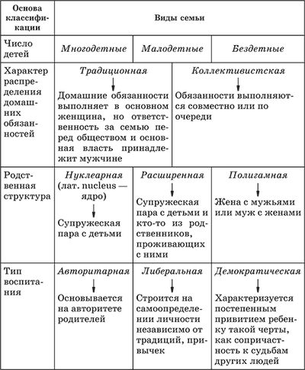  Секретарь: В зал суда приглашается свидетель обвинения Социолог  Социолог: Ваша честь, у меня есть неопровержимые доказательства вины подсудимой – это статистические данные. Сегодня разводы перестали быть редкостью, за это уже не осуждают как ранее. Бракоразводная процедура стала «обыденной» для граждан РФ, и в стране разбивается каждая вторая «ячейка общества». Популярность официальной регистрации брачного союза с каждым годом снижается, всё больше семей живут в так называемом гражданском браке. При этом многие сторонники свободных отношений упускают тот факт, что неофициальные супруги почти не несут никаких обязанностей друг перед другом с точки зрения закона. Сколько браков распадается в России? Последние данные в России неутешительны: разводом заканчивается более 50% браков. В 2017 году зарегистрировано чуть более 1 000 000 браков, тогда как распалось более 600 000 семей. Самый кризисный возрастной период для семьи — с 5 до 9 лет. При этом наличие 2 и более детей, согласно статистике, снижает вероятность развода. Однако это не панацея. Порой, ни наличие детей, ни продолжительная совместная жизнь, не способны удержать на плаву семейную лодку. По данным Росстата, в 2018 году распалось более 60% союзов: было заключено всего 985 000 браков и состоялось 608 000 разводов. Какой смысл сохранять институт семьи?  Судья: Этого недостаточно для принятия окончательного решения. Спросим у свидетеля защиты  Секретарь: Приглашается свидетель защиты – Юрист.  Юрист: Ваша честь, я хочу выступить в защиту семьи. Я никогда не сомневался в неприходящей ценности данного социального института. Только полноценная семья в состоянии воспитать законопослушного гражданина-патриота. Государство многое делает для укрепления российской семьи. Этому служит вся правовая система РФ:  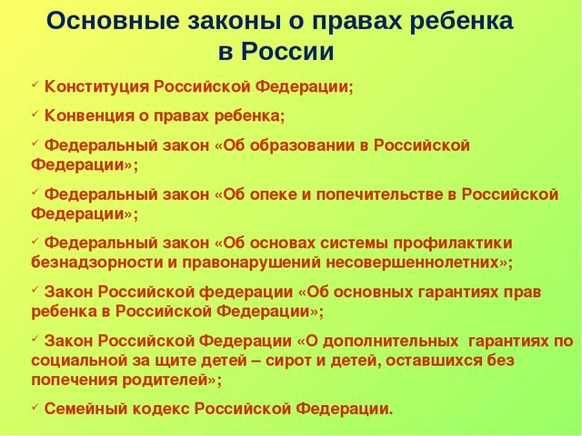  В свою очередь семейное законодательство, Закон о браке создает множество правовых гарантий обоим супругам.  Благодаря наличию этих правовых актов российская семья имеет обнадеживающие перспективы.  Действия государства помогают семейным парам сохранить отношения:  - Поддержка материнства и помощь в получении жилья по программам «Молодая семья» и «Материнский капитал».  - Создание и поддержка групп психологической помощи, в том числе и по данному вопросу.  - Проведение судебных процессов и установление сроков для примирения, дающих людям время на решение проблем.  В регионах действуют свои программы по улучшению ситуации.  Судья: Ваши аргументы убедительны.  Прокурор: Ваша честь, я прошу пригласить еще одного свидетеля обвинения.  Секретарь: Приглашается свидетель обвинения - убежденный холостяк.  Убежденный холостяк: Ваша честь, я не буду утруждать суд сухой статистикой, но все же сообщу, что количество убежденных холостяков увеличилось за 20 лет с 4% до 14%. И я среди этих счастливцев. Ограничение свободы, необходимость больше трудиться, а потом делить доходы на всю семью, отказ от «милых» холостяцких привычек, моногамия, однообразие, море ответственности, суета с воспитанием детей, стареющая ворчливая, всем недовольная жена – нет, это не для меня.  Судья: Выступление не очень убеждает.  Секретарь: в суд приглашается свидетель защиты - психолог  Судья: Представьтесь, пожалуйста, и объясните суду, почему вы выступаете за семью.  Психолог: 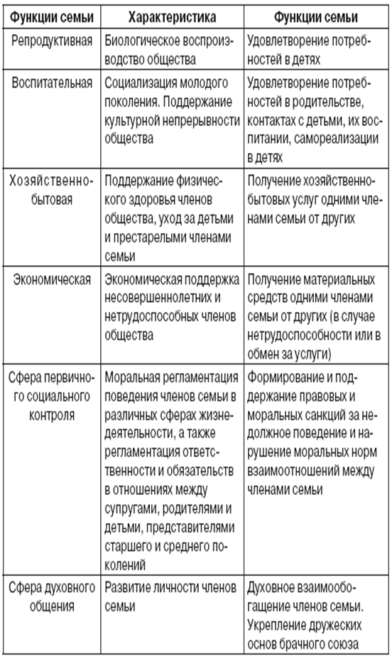  Ваша честь, выбор моей профессии не случаен. Я – сирота. Не зная радости жизни среди родных людей, я создал большую крепкую семью. У меня четверо детей. Я люблю свою жену. Горжусь своим домом. Мои дети любят нас, своих родителей, любят друг друга, общаясь, учатся особенностям межличностных отношений. Воспитывают в себе ответственность за родного человека. Это ли не подготовка к созданию собственной семьи, к жизни в обществе?!  Моя успешная карьера – результат счастливой семейной жизни. Я хочу познакомить уважаемую публику с теми бесценными функциями, которые несет на себе семья, и без которых немыслима полноценная социализация индивида и формирование гармонической личности. Вы видите на экране таблицу, отражающую большинство функций семьи. Они доказывают мою правоту. Семья – это стержень, на котором держится судьба человечества.  ( при необходимости число свидетелей может быть увеличено)  Судья: предлагаю прекратить слушание свидетелей и приступить к прениям сторон.  Секретарь: По окончании судебного следствия переходят к прениям сторон, т.е. речам обвинителя и защитника, потом идут реплики сторон, в которых каждая из сторон может возразить доводам другой.  Прокурор: Уважаемый суд, господа присяжные! Вина подсудимой, по-моему, очевидна. Следствием полностью доказано вредное воздействие Семьи на прогрессивное развитие общества, поэтому требую изгнания Семьи из нашего общества навсегда!  Адвокат: Протестую! Я рассчитываю на уважительное отношение к моей подзащитной. Посмотрите, любой фильм, спектакль в театре, роман, телепередачу – везде мы видим постоянно растущий интерес публики к семейным отношениям. И это не случайно: да, семья 21 века переживает определенные трудности. Но общество в поиске. Компромисс будет найден. Я уверен, что большинство людей не сомневается в том, что истинное счастье можно обрести только в дружной семье  Прокурор: Ну не скажите! Не забывайте: 33% россиян – холостяки. Избалованность, эгоизм, безответственность, культивируемая современными родителями, вседозволенность, проповедуемая компьютерными играми, будут способствовать росту числа людей, предпочитающих избегать семейных уз.  Последнее слово подсудимой:  Семья — источник радости и счастья,  Любви неиссякаемый родник.  И в ясную погоду, и в ненастье  Хранит семья и ценит жизни миг.  Семья — оплот и сила государства,  Хранящая традиции веков.  В семье ребёнок — главное богатство,  Луч света, как маяк для моряков.  Лучи растут, становятся всё ярче  И люди жадно тянутся на свет.  Душа семьи становится богаче,  Когда царят любовь в ней да совет.  Когда царит взаимопониманье,  Тогда весь мир лежит у ваших ног.  Любовь в семье — основа Мирозданья.  Так пусть хранит все наши семьи Бог!  А что означает мое имя? – 7 – Я? Вот семь моих составляющих, делающих меня бессмертной.  - Я – мать (отец)  - Я – дочь (сын)  - Я – внучка (внук)  - Я – бабушка (дедушка)  - Я – сестра (брат)  - Я – жена (муж)  - Я – свекровь, теща (свекор, тесть)  Вины своей не признаю никогда. Утверждаю: меня не уничтожить. Я – Залог выживания человеческой цивилизации. Моя родная сестра – Любовь – тоже подвергается гонениям некоторыми циниками. Но, идя по жизни рука об руку, мы одержим победу над скептиками и циниками.  Секретарь: После прения сторон коллегия присяжных удаляется на совещание и выносит свой вердикт.  Судья: Коллегия присяжных вынесла свой вердикт?  Присяжный: Да, ваша честь! Старшина присяжных оглашает вердикт по трем вопросам, указанных в протоколе. По данному процессу коллегия присяжных на все три вопроса отвечает «нет». Если на вопрос о виновности подсудимого коллегия отвечает отрицательно, то следует оправдать подсудимую и освободить прямо в зале суда.  Секретарь: После вынесения вердикта присяжных, суд удаляется на совещание и выносит приговор. Встать, суд идет.  Судья: Оглашается приговор. Приговор выносится от имени мировой общественности.  Внимательно изучив материалы дела в отношении Семьи, суд постановил: Признать Семью невиновной. Объявить ее важнейшим, законным, необходимым социальным институтом. Судебное заседание объявляется закрытым. | В ходе судебного разбирательства участники работают над заполнением таблицы.  Выступления свидетелей сопровождают презентации, плакаты, подготовленные учащимися. | - Личностные УУД: направленность на освоение новых знаний и способов действий; на взаимодействие в ходе учебной деятельности.  - Регулятивные УУД: планировать по времени учебную деятельность; оценивать свои действия на уроке;  - Коммуникативные УУД: умение представлять и сообщать в устной форме, умение устанавливать рабочие отношения  - Познавательные УУД: поиск, отбор, анализ информации; обобщение и выводы
4 | Рефлексия  Цель: подведение итогов урока | - Учитель предлагает учащимся ответить на вопросы анкеты  "На сегодняшнем уроке я узнал, я разобрался…";  "Я похвалил бы …";  "Особенно мне понравилось…";  "Сегодня мне удалось…";  "Я сумел…";  "Было интересно…";  "Было трудно…";  "Теперь я могу…";  "Я научился…";  - Обмен мнениями | Учащиеся заполняют анкету | РегулятивныеУУД: прогнозирование –предвосхищение результата и уровня усвоения; оценка – выделение и осознание учащимся того, что уже усвоено и что еще подлежит усвоению.  Коммуникативные УУД: умения работать с текстом; ставить и отвечать на вопросы  ЛичностныеУУД: мотивировать свои действия
5  . | Оценка

